齐鲁工业大学 2021/ 2022学年第 二 学期《无线传感器网络》考试试卷（B卷）
（适用专业年级：物联网工程2019级）（本试卷共8页）
题号 | 一 | 二 | 三 | 总分
得分

得分
阅卷人

一． 分析说明题（每题10分，共40分）

1.根据对传感器网络和无线自组网的理解，说明二者之间的主要不同之处。

- T-MAC的通信机制示意图如图1所示,假设数据传输方向是A->B->C->D，如果节点A通过竞争首先获得发送数据到节点B的通信机会，节点A就发送RTS消息给节点B，节点B应答CTS消息。节点C收到节点B发出的CTS消息而转入睡眠状态，并在节点B在接收完数据后醒来，以便接收节点B发送给它的数据。而节点D不知道节点A和B的通信存在，在节点A->B的通信结束后已经处于睡眠状态，这样，节点C只有等到下一个周期才能传输数据到节点D。请分析这种通信方式带来的问题，并提出解决问题的方法。
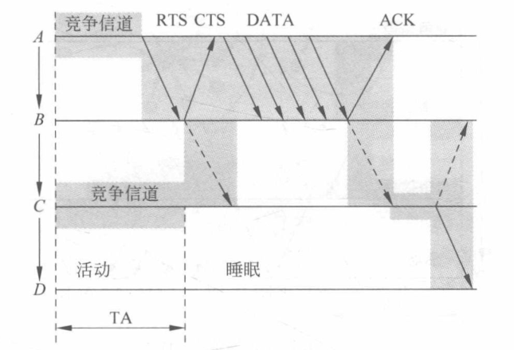
图1 T-MAC通信协议示意图

3.社会经济主体对社会经济资源存在竞争行为，从这一观点出发，分析这种竞争行为对无线传感器网络覆盖控制的启示意义。

4.图2中A、B、C分别为三个无线节点，A和C都在B的覆盖范围内，因此A与B、C与B之间均可互相通信，但同时A和C互相不在对方的覆盖范围之内，分析节点A和C与B通信时可能产生的问题，并提出解决这一问题的方法。

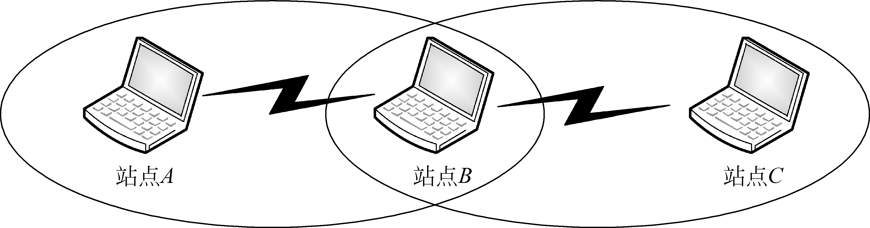

图2 节点位置示意图

得分
阅卷人

二．理解说明题（每题10分，共40分）

1.下面图3是IEEE802.11的两种网络拓扑结构，其中（a）图是AhHoc的网络组成结构，（b）图是基础结构网络，根据对两种网络形式的理解，说明二者的特点和主要区别。

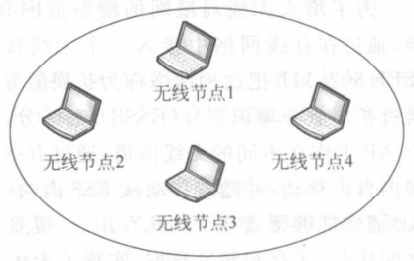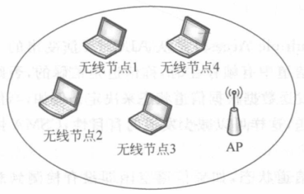
- AdHoc网络 （b）基础结构网络

图3 IEEE802.11的两种网络拓扑结构

2.最简单的两两时间同步是在两个节点之间同步时只用一个消息，也就是一个节点发送一个时间戳给另一节节点。如下图4所示，t1时刻，节点i向节点j发送一个同步消息，将时间t1作为时间戳嵌入其中，当j收到消息时，从本地时钟取得一个时间戳t2。以t1和t2两个时间戳的差作为i和j之间的时钟偏移偏移的一个量度，但这种同步方式存在一个明显的缺点，请指出这个缺点，并给出一种两两同步的改进措施。

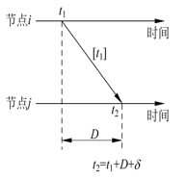

图4 两两同步示意图

3.无线传感器网络的能量管理主要体现在传感器节点电源管理和有效的节能通信协议设计上，根据节能策略的理解，在采取休眠机制的基础上，还可以采取什么策略进行节能？

4.在自由空间中，距发射机d处的天线接收到的信号强度为：

式中，p_{t}为发射机功率，为发射机功率为在距离d处的接收功率；G_{t}、G_{r}分别为发射天线和接收天线的增益；d为距离；为与传播无关的系统损耗因子；λ为波长。
从接收到的信号强度的公式分析无线通信的能量消耗与距离的关系以及传感器网络数据传输的特点。

得分
阅卷人

三．设计应用题（每题10分，共20分）

1.根据蔬菜大棚应用场景需求，选择适当的传感器和通信方式，设计一个智慧蔬菜大棚的物联网应用解决方案（要求包括各类感知设备、执行设备、通信方式、管理平台等内容），并画出其结构图，同时说明实施这一方案的难点和关键技术。

2.如图5所示，未知节点D到三个锚节点A、B、C的距离已经过测量得到，三个锚节点的坐标已知，请设计算法，计算D节点的坐标（各种参数自行设置并说明）。

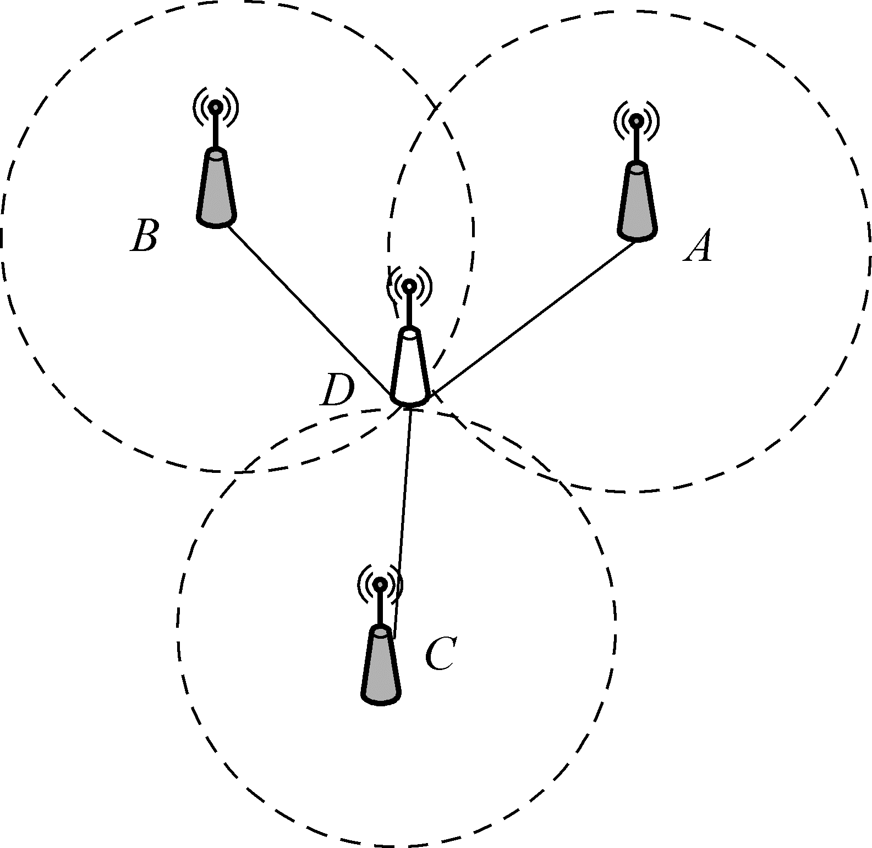

图5 坐标位置示意图

